**Test Strategy**

**Elevator**

**Revision History**

|  |  |  |  |
| --- | --- | --- | --- |
| Date | Version | Author | Description |
| 17/11/2019 | 1.0 | Vladislav Voytenko | Test Strategy for Netcracker`s homework |
|  |  |  |  |
|  |  |  |  |
|  |  |  |  |

Contents

1. Introduction 3

**1.1. Purpose 3**

2. Test Objectives 4

**2.1. Project Test Scope 4**

**2.2. Test Exclusions 4**

3. Test Approach 5

**3.1. Test Deliverables 5**

**3.2. Netcracker Test Team Roles and Responsibilities 5**

**3.3. Requirements Acceptance 6**

**3.4. Customer Responsibilities 6**

**3.5. Major Test Phases 7**

**3.6. Test Milestones and Deliverables 8**

**3.7. Quality Metrics 9**

**3.8. Test Environment 10**

**3.9. Test Assumptions 10**

**3.10. Test Results 11**

**3.11. Test Tools 11**

**3.12. Netcracker Defect Reporting Procedure 11**

**3.13. Defects Prioritization 11**

**3.14. Communication and Expectation management 12**

**3.15. Risk Management 12**

4. Document Approval 13

# Introduction

## Purpose

Цель данной Test Strategy состоит в том, чтобы определить общий подход, который будет использоваться командой тестирования. Разработанный документ содержит в себе описание необходимого объема работ по обеспечению качества и помогает прояснить действия по тестированию, роли и обязанности в проектной команде, а также оценить и учесть все возможные риски.

# Test Objectives

## Project Test Scope

Предметом тестирования является «решение» для вертикальной перевозки людей внутри здания (лифт), которое можно разбить по ключевым компонентам:

1) Панель управления

2) Световое табло

3) Магнитные кнопки вызова лифта

4) Датчик движения

5) Датчик веса

6) Двери

**Были составлены следующие требования:**

1. В здании должно быть 2 лифта

2. Грузоподъемность каждого из лифтов – 800 кг

3. Лифты должны запускаться автоматически согласно расписанию 4. Расписание программируемо

5. Лифты должны запускаться по магнитным ключам

6. По магнитным ключам система должна распознавать разрешенные этажи

## Test Exclusions

Test Strategy не предусматривает тестовые случаи не связанные с предметом тестирования, такие как: изменение работы расписания, отключение или сбой в работе электроэнергии, автоматики и другие нештатные ситуации, а также ситуации, связанные с очередями в лифт или когда человек пользуется лифтом без магнитного ключа.

# Test Approach

## Test Deliverables

В данный перечень входит список тестовых артефактов, предоставляемых заинтересованным лицам со стороны заказчика в процессе разработки продукта:

* Test Plan
* Traceability Matrix
* Test Cases
* Test Scenarios
* Graphs and Metrics
* Bug Reports
* Test Summary Report
* Daily Report
* Design Specification
* Installation/Configuration Notes
* Proof of testing

## Netcracker Test Team Roles and Responsibilities

Project Manager:

* Разработка Project Plan, SOW, WBS
* Управление Deliverables в соответствии с Test Plan
* Руководство и управление проектной командой
* Назначение задач лидам
* Определение графика, расписания и бюджета проекта
* Получение и анализ информации от лидов о состоянии проекта
* Встречи и переговоры с представителями заказчика

QA Lead:

* Составление Test Strategy, Test Plan, Traceability Matrix
* Написание отчетов по итогам тестирования (Test Summary Report, Daily Report) и предоставление отчетов Product Manager
* Определение метрик тестирования
* Составление расписания тестирования
* Распределение ресурсов внутри команды тестирования

QA Engineer:

* Написание Test Cases и Test Scenarios
* Подготовка тестовых данных
* Составление Bug Reports и другой тестовой документации (кроме Test Strategy, Test Plan)
* Проведение тестирования разного вида (регрессионное, функциональное, производительности и т.д.)
* Отчеты о состоянии работ для лида

Business Analyst:

* Сбор и анализ требований проекта
* Проведение совещаний, встреч и презентаций для обмена идей
* Составление внешнего дизайна программного продукта
* Помощь в проведении тестирования

Developer:

* Ответственны за своевременный выход рабочей версии билда
* Исправление ошибок
* Проведение Unit Testing

## Requirements Acceptance

Приоритетный список критериев (критерии приемки), которым должен удовлетворять продукт, прежде чем его примет клиент.

В соответствии с требованиями:

1. В здании должно быть 2 лифта

2. Грузоподъемность каждого из лифтов – 800 кг

3. Лифты должны запускаться автоматически согласно расписанию

4. Расписание программируемо

5. Лифты должны запускаться по магнитным ключам

6. По магнитным ключам система должна распознавать разрешенные этажи

## Customer Responsibilities

Перед тем, как приступить к тестированию, заказчик обязуется:

* Просмотреть и одобрить составленные ранее требования
* Предоставить магнитные ключи с разным доступом
* Обеспечить свободный проход между этажами
* Предоставить тестовые данные и время работы расписания

## Major Test Phases

Критерии вступления в фазу тестирования:

* Требования одобрены заказчиком
* Test Strategy, Test Plan и Test Cases написаны и одобрены Product Manager`ом
* Готова среда тестирования
* Готов рабочий билд
* Все требования заказчика полностью покрыты

Критерии выхода из фазы тестирования:

* Все тест-кейсы с высоким приоритетом (Major+) пройдены как “Pass”
* Все найденные дефекты задокументированы и исправлены
* Ни одна ошибка с высоким приоритетом не остается открытой
* Pass rate тест-кейсов должен быть >95%

## Test Milestones and Deliverables

|  |  |  |
| --- | --- | --- |
|  | Project documentation: | Test documentation: |
| **Initialization** | 1) SOW draft (Scope Of Work)  2) WBS draft (Work breakdown structure) |  |
| **Analysis** | 1) Project Plan  2) Solution Architecture  3) Dev Plan draft 4) Design Plan  5) SOW  6) WBS | 1) Test strategy draft  2) Traceability Matrix draft |
| **Design** | 1) Design Specification  2) Design report | 1) Test plan v.1  2) Test strategy final 3) Traceability matrix v.2 |
| **Build** | 1) Build report  2) Dev plan final | 1) Test cases  2) Test report  3) Traceability Matrix final 4) Test plan final |
| **System Test** | 1) User guide  2) Daily reports | 1) TSR (Test Summary Report)  2) Installation notes  3) External test cases  4) Bug report  5) External Test plan  6) Proof of testing |
| **External Test** | 1) Daily reports | 1) Release notes  2) External TSR  3) External report 4) Internal report |
| **Production** | Reports | Reports |
| **Support** | Reports | Reports |

## Quality Metrics

Для того, чтобы иметь представление о текущем состоянии качества разрабатываемого продукта, будем использовать метрики — это метод, используемый для численного выражения качества или же достижения поставленных целей в каком-либо процессе.

* **Стоимость поиска дефекта в тестировании =** (Общее количество усилий, потраченных на тестирование / дефектов, обнаруженных в тестировании)
* **Проскальзывание расписания =** (Фактическая дата окончания - Предполагаемая дата окончания) / (Запланированная дата окончания - Запланированная дата начала) X 100
* **Процент проверенных тестовых случаев** = (количество пройденных тестов / общее количество выполненных тестов) X 100
* **Процент неудачных тестов** = (Количество неудачных тестов / Общее количество выполненных тестов) X 100
* **Процент заблокированных тестов** = (количество заблокированных тестов / общее количество выполненных тестов) X 100
* **Процент фиксированных дефектов** = (фиксированные дефекты / сообщенные дефекты) X 100
* **Процент принятых дефектов** = (дефекты, принятые командой разработчиков / общее количество зарегистрированных дефектов) X 100
* **Процент отложенных дефектов** = (Отложенные дефекты для будущих выпусков / Всего зарегистрированных дефектов) X 100
* **Процент критических дефектов** = (Критические дефекты / Всего зарегистрированных дефектов) X 100
* **Среднее время,** затраченное **командой разработчиков на исправление дефектов** = (Общее время, необходимое для исправления ошибок / Количество ошибок)
* **Количество выполненных тестов за период времени** = Количество выполненных тестов / Общее время
* **Эффективность дизайна теста** = Количество разработанных тестов / Общее время

## Test Environment

* Офисное здание
* Лифт определенной фирмы
* Автоматика лифта

## Test Assumptions

* Все кнопки в лифте, а также кнопки вызова лифта работают только по магнитным картам (кроме кнопки вызова диспетчера)
* Лифт не предусмотрен для заезда на 20 технический этаж
* Тестирование лифта предполагается только во время работы всего здания (6:00-22:00)
* Предполагается, что лифт должен работать согласно расписанию, так как не указано по какому, то принимается время работы всего здания (6:00-22:00), соответственно после 22:00 лифт недоступен до 6:00 следующего дня
* Предполагается, что никто не пользуется лифтом вне работы расписания здания, поэтому если человек застрянет в лифте, то мы не несем за это ответственность
* Если человек застрял в лифте, он нажмет кнопку вызова диспетчера и впоследствии лифт запустится
* Диспетчер работает круглосуточно
* В соответствии с требованиями лифты для перемещения на этажи 0-9 работают по расписанию 8:00-20:00, а для перемещения между 10-19 этажами по расписанию 10:00-18:00
* После окончание работы этажей (после 18:00 для 0-9 этажей) и (после 20:00 для 0-9 этажей) лифты доступны только на спуск
* После 18:00 перемещение на 10 и 11 этажи с этажей 0-9 недоступно в соответствии с режимом работы расписания
* Также для вертикального перемещения между этажами существует лестница
* Для простоты магнитные ключи с доступом с 0-го по 9-ый этаж будем называть ключи доступа 0-9, а магнитные ключи с доступом с 10 по 19-ый этаж ключи доступа 10-19
* Если человек с ключом доступа 0-9 находится выше 11-го этажа и вызывает лифт, то лифт будет работать только на спуск на этажи с 0-го по 11-ый включительно
* Предполагается, что если один лифт развозит людей внизу, то другой преимущественно развозит людей на верхних этажах для исключения очередей
* Если человеку необходимо подняться, то он нажимает верхнюю кнопку вызова лифта, если спуститься - нижнюю

## Test Results

Результаты тестирования закрепляют в специальных документах, предоставляемых также заказчику: Proof of testing, Test Summary Report, Test Report

## Test Tools

|  |  |
| --- | --- |
| Tool category | Tool |
| Document management system (DMS) | Microsoft PowerPoint  Microsoft Excel  Microsoft Word |
| Test Management | Microsoft Excel Jira |
| Messenger | Skype |

## Netcracker Defect Reporting Procedure

Все тест-кейсы прописываются в Microsoft Excel, а в Jira создается тикет на эти тест-кейсы, баг-репорты создаются также в Jira и прилинковываются к тест-кейсам, при прохождении которых был найден дефект

Заказчик получает доступ в Jira и может также заносить свои тест-кейсы или дефекты

Все документы и репорты пишутся на русском языке

## Defects Prioritization

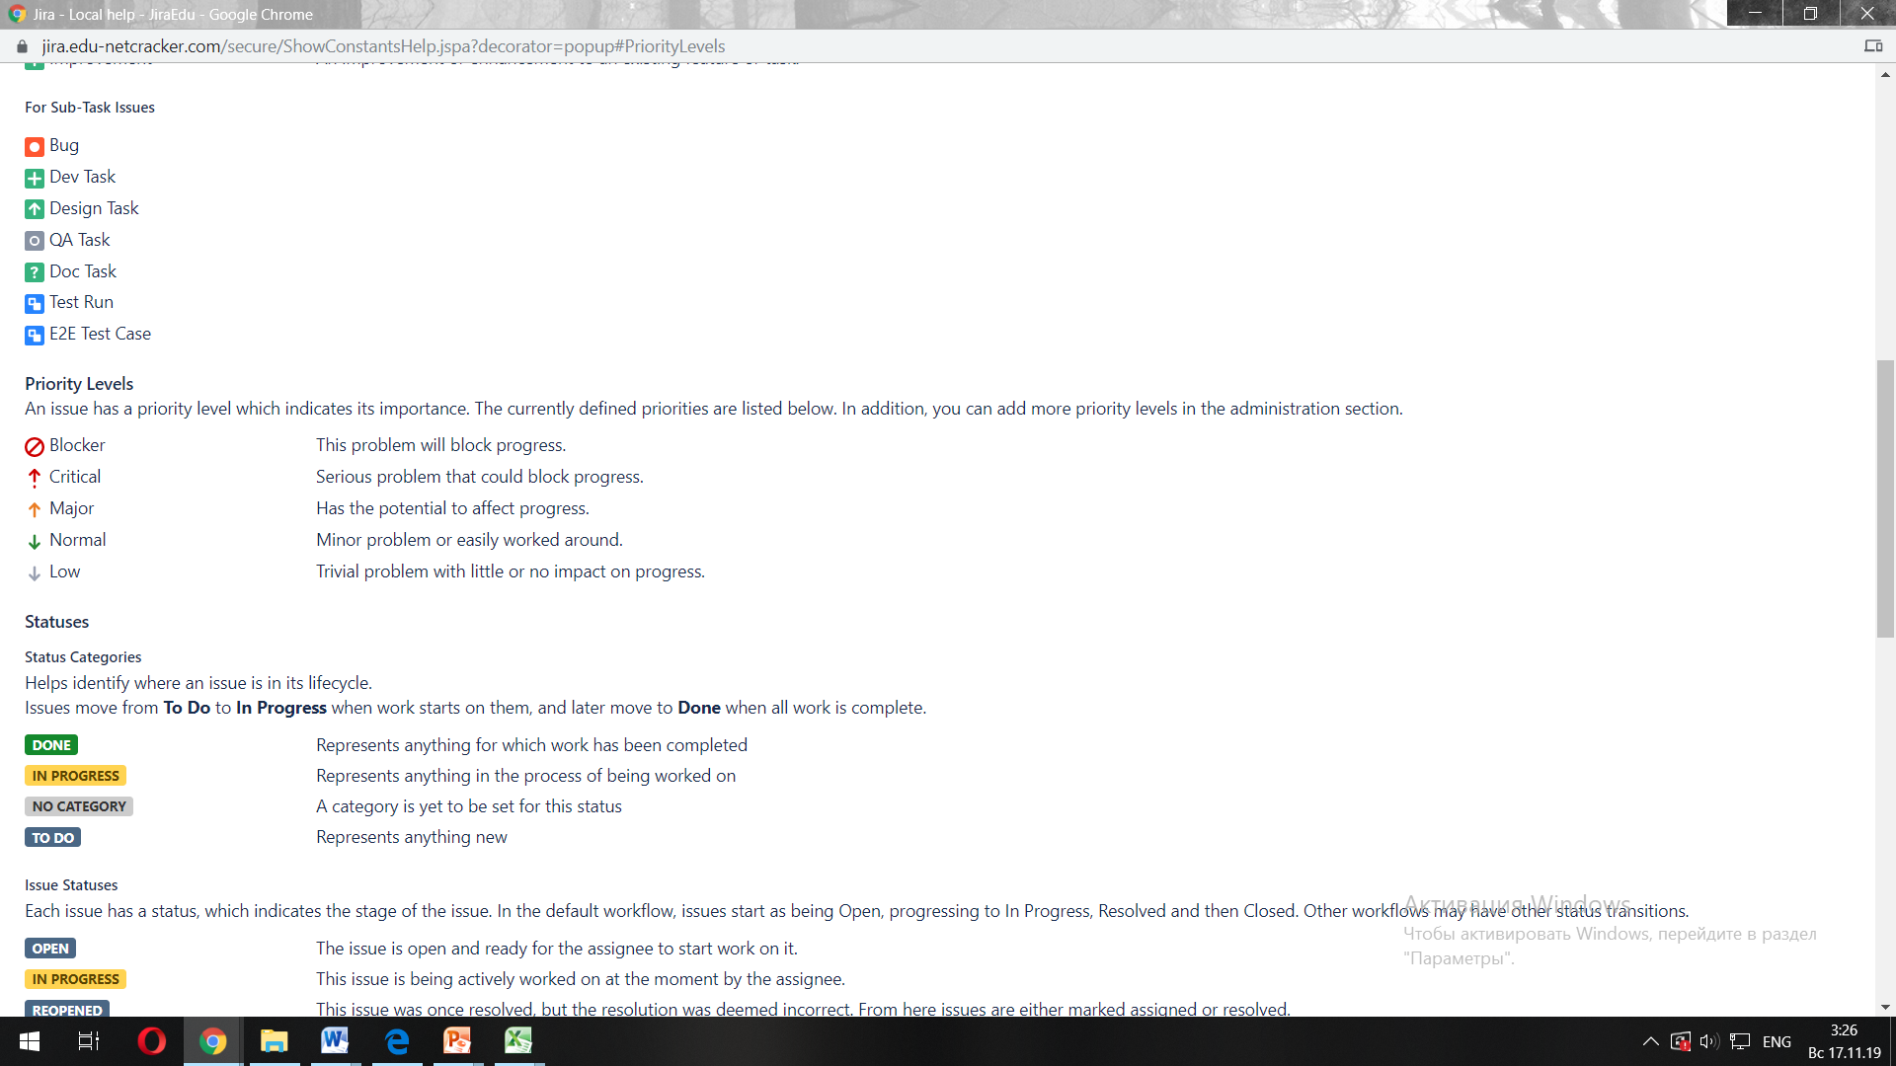

* *Blocker* — Характеризует нерабочее состояние системы.
* *Critical* — Показывает наличие критической ошибки.
* *Major* — Говорит о некорректной работе части системы. Исправление ошибки не критично, поскольку возможно использование других входных точек.
* *Normal* — Идентифицирует наличие несущественной проблемы пользовательского интерфейса.
* *Low* — Касается проблемы, не оказывающей никакого влияния на общее качество продукта.

## Communication and Expectation management

В рамках проекта необходимо постоянно коммуницировать с заказчиком. При этом необязательно постоянно проводить совместные встречи, потому как проект не требует сильной вовлеченности заказчика, достаточно отправлять отчеты (Test report, Test Summary Report, Proof of testing) на электронную почту и вести деловую переписку в том же скайпе, а в том случае, если проводится выявление новых требований, ревью Design Specification или Triage Meeting, то присутствие заказчика обязательно. Отчет о ходе работ должен предоставляться заказчику менеджером проекта не реже, чем 1 раз в неделю.

## Risk Management

|  |  |
| --- | --- |
| Risk description | Mitigation Strategy |
| Не предоставлено окружение для тестирования | Поддержка обратной связи с заказчиком, определение milestones проекта |
| Заказчик не подтвердил Design Specification | Проведение скрам митингов и совещаний |
| Предоставление готового билда с задержкой | Создание Dev Plan, в котором прописано когда и какой код отдают разработчики, а также метрики, по которым можем отследить ход работы |
| Изменение или добавление новых требований | Проведение обследования объекта бизнес-аналитиками |
| Новые фичи не успевают протестировать | Привлечение дополнительных ресурсов из других команд, например, из команды разработчиков |

# Document Approval

Этот документ был утвержден в качестве официальной стратегии тестирования для проекта Elevator. После утверждения этого документа изменения будут регулироваться процессом управления изменениями проекта.

|  |  |  |
| --- | --- | --- |
| Approval by | Signature | Date |
| **Project Manager** |  |  |
| **Product Owner** |  |  |
| **Quality Assurance Lead** |  |  |
| **Business Analyst Lead** |  |  |
| **Technical Manager** |  |  |